UNIDAD Nº5:
OPERACIONES CON NÚMEROS RACIONALES (Q)

Simbólicamente:
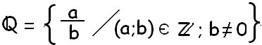

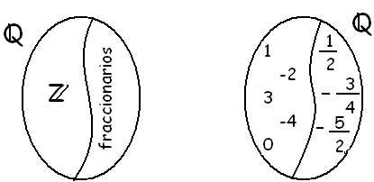

Es así que a los números racionales se los puede expresar como un número decimal, debemos realizar el cociente de los dos números.
Ejemplo:
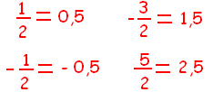

  - Operaciones:

SUMA Y RESTA

Cuando las fracciones tienen el mismo denominador, se suman o se restan los numeradores según como lo indique la operación y se mantiene el denominador.
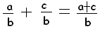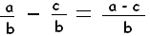

Ejemplo:
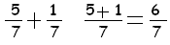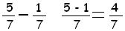

Cuando las fracciones tienen distinto denominador, se busca el máximo común múltiplo (m.c.m) entre los denominadores y luego se realiza lo siguiente:

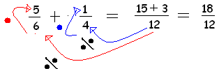

MULTIPLICACIÓN
En esta operación debemos multiplicar el numerador de la primera fracción con el numerador de la segunda fracción y el denominador de la primera fracción con el denominador de la segunda.

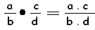
Ejemplo:
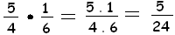
COCIENTE
Para realizar una división de fracciones, debemos convertirla en una multiplicación, es decir, la primera fracción queda tal cual y la segunda se invierte.

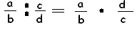 Ejemplo:
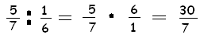
EJERCICIO 1

PROPIEDADES:
*SUMA
ASOCIATIVA:

Ejemplo:
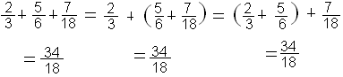

CONMUTATIVA
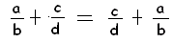

Ejemplo:
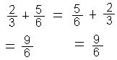

ELEMENTO NEUTRO
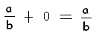

Ejemplo:
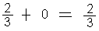

ELEMENTO OPUESTO
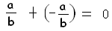

Ejemplo:
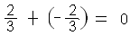

*PRODUCTO
ASOCIATIVA:
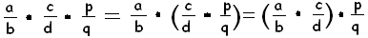

Ejemplo:
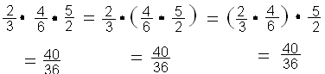
CONMUTATIVA
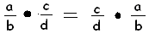

Ejemplo:
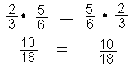
ELEMENTO NEUTRO
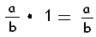
Ejemplo:
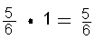

ELEMENTO INVERSO
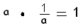
Ejemplo:


DISTRIBUTIVA LA MULTIPLICACIÓN CON RESPECTO A LA SUMA
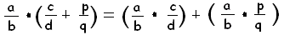

Ejemplo:
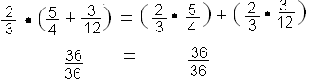

EJERCICIO 2:

POTENCIA
Para hallar la potencia de un número racional se elevan a dicha potencia los dos números.
* 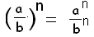 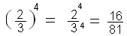

* 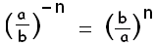 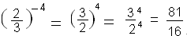

* 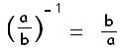 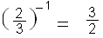

PROPIEDADES:
1) Todo número elevado a cero es 1
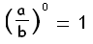
2) Todo número elevado a 1 es el mismo número
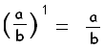
3) Producto de potencias de igual base
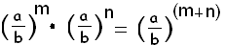 Se suman los exponentes

4) División de potencias de igual base
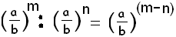 Se restan los exponentes

EJERCICIO 3:

5) Potencia de una potencia
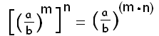Se multiplican los exponentes

6) Producto de potencias con el mismo exponente
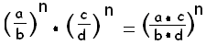Se multiplican los numeradores y los denominadores, todo se eleva al mismo exponente.

7) Cociente de potencias con el mismo exponente
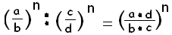se multiplica el numerador de la primera fracción con el denominador de la segunda y el denominador de la primera con el numerador de la segunda, todo se eleva al mismo exponente.

EJERCICIO 4:

RADICACIÓN
Para hallar la raíz de una fracción, se extraen las raíces de sus términos.
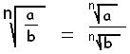
Ejemplo:
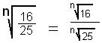

*Producto de raíces
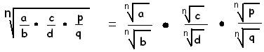
Ejemplo:

*Cociente de raíces
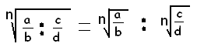

Ejemplo:
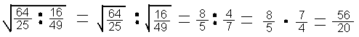

ECUACIONES CON RACIONALES
Una ecuación es una igualdad de términos, en la cual aparece por lo menos una incógnita. En el caso de los números racionales el modelo de ecuación es:
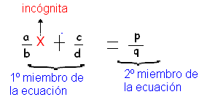

Ejemplo:
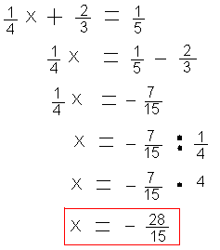
Verificación:
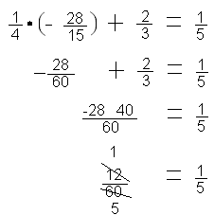
EJERCICIO 5:

